**汇编程序设计**

**李卓pb19000064**

**实验目标**

熟悉RISC-V汇编指令的格式

熟悉CPU仿真软件Ripes，理解汇编指令执行的基本原理（数据通路和控制器的协调工作过程）

熟悉汇编程序的基本结构，掌握简单汇编程序的设计

掌握汇编仿真软件RARS(RISC-V Assembler & Runtime Simulator)的使用方法，用该软件进行汇编程序的仿真、调试以及生成CPU测试需要的指令和数据文件（COE）

理解CPU调试模块PDU的使用方法

**实验内容**：

1.理解并仿真RIPES示例汇编程序

加载Ripes示例汇编程序 (Console Printing)🡪选择单周期CPU数据通路🡪单步执行程序🡪观察数据通路控制信号和寄存器内容的变化

2.设计汇编程序，验证6条指令功能

Rars软件设计汇编程序🡪单步运行程序🡪人工检查🡪生成COE文件

sw, lw

add, addi

beq, jal

备注：通过查看数据存储器和32个通用寄存器来实现人工检查

**实验过程：**

生成斐波那契数列

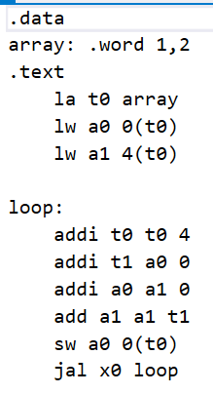

运行结果：  
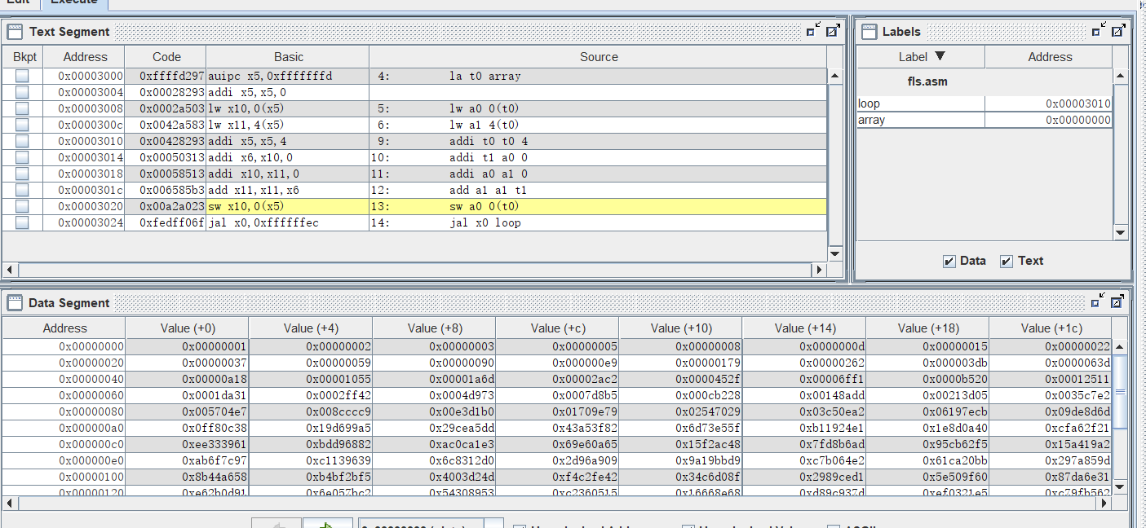

生成的coe文件

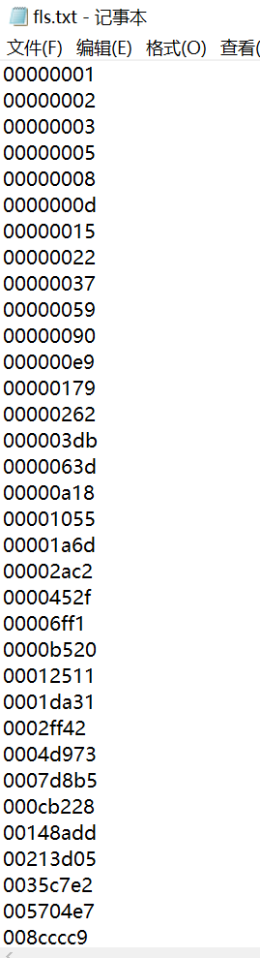

测试指令：

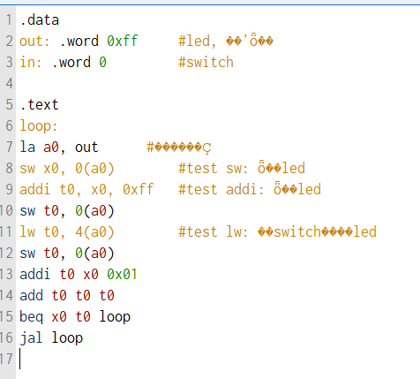

测试结果

register

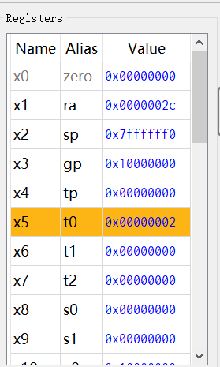

数据段

